БЕСЕДА «ДЕНЬ ГЕРОЕВ ОТЕЧЕСТВА» В ГРУППЕ «СОЛНЫШКО»
Цель: воспитание у детей старшего возраста чувства патриотизма, уважения к своей Родине.
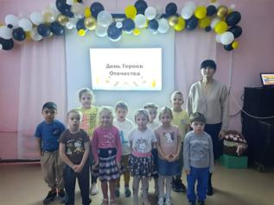
Ход беседы:
СЛАЙД 1
Ведущий: Ребята, 9 декабря вся наша страна отмечает День Героев Отечества. Отечество – это земля отцов. А каждый отец передает свои знания и опыт своим детям, встает на защиту Родины, когда ей угрожает враг, приходит время – сыновья приходят им на смену. Так и вы, когда подрастете, станете защитниками Родины. Ребята, какого человека можно назвать героем?
Ведущий: Молодцы. Герой — это человек, совершивший подвиг, храбрый поступок ради людей, своей страны.
День Героев Отечества
Не просто праздник очень важный,
Это день, когда все человечество,
Благодарит защитников отважных.
В этот день мы вспоминаем тех,
Кто проявил в бою большой успех
Отвагу, смелость, доблесть получил,
Других сражаться смело научил.
Мы помним их и чтим сполна,
Благословляет их страна.
Ведь жизнь свою не пощадили,
Страну в сраженьях сохранили.
Ведущий: А что нам требуется, чтобы стать героями?
Ответы детей: Быть здоровыми, сильными, умелыми, любить свою Родину.
Ведущий: А какие слова можно подобрать к слову «Отечество»?
Ответы детей: Отчизна, Родина, наша малая Родина, земля – Матушка.
Ведущий: А кто был лучшим защитником Отечества? Самые главные защитники - это русские солдаты, которые всегда готовы были охранять свою Родину при надвигающейся опасности. О таких защитниках и песни складывались, и сказки, былины сказывались.
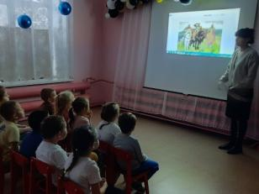
СЛАЙД 2
Первыми защитниками были богатыри, которые жили 1000 лет назад, а вот слава об их подвигах, как о защитниках земли русской и своего Отечества из глубокой старины дошла до наших дней. Каких богатырей вы знаете? (Илья Муромец, Алеша Попович, Добрыня Никитич)
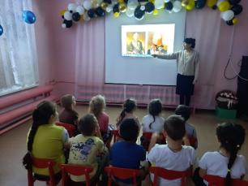
СЛАЙД 3
Подумайте и скажите, кто такой полководец? (ответы детей) Полководец – это человек, который командует войсками. Во многом успех сражений зависел от полководца. Это великие русские полководцы Александр Васильевич Суворов, он славно воевал во время русско-турецкой войны, одержал много побед. Михаил Илларионович Кутузов, он прославился в битве с французскими войсками.
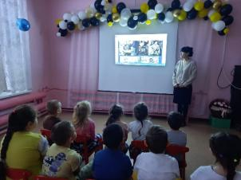
СЛАЙД 4
Во время Великой Отечественной войны многие совершали подвиги. На войну шли не только мужчины солдаты, но и женщины и даже дети. Вслед за взрослыми с мальчишеской отвагой вышли на битву с врагом совсем юные герои. Ещё недавно были школьниками, а теперь солдаты своей страны. Они сражались рядом со старшими братьями и отцами. На их хрупкие плечи легла тяжесть невзгод, бедствий, горя военных лет. И не согнулись они под этой тяжестью, стали сильнее духом, мужественнее, выносливее.
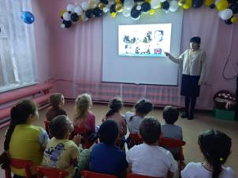
СЛАЙД 5
Ведущий: А почему русские воины славились своей силой?
Дети: Потому что с детства бегали, прыгали, плавали, занимались спортом…и ели много каши!
Ведущий: Сегодня, я предлагаю вам поиграть, посоревноваться, свою удаль показать и доказать, что вы достойные потомки героев Отечества.
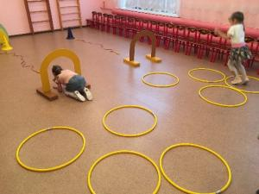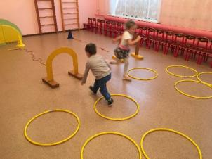
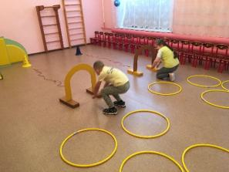
Игра «Полоса препятствий»
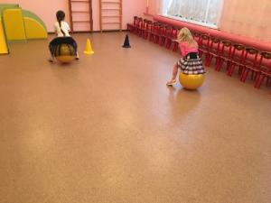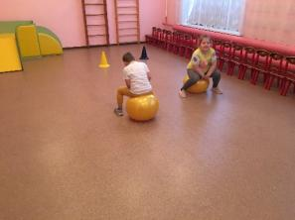
Игра «Ловкие ребята»
Ведущий: Вы, молодцы! Все сильные, ловкие, выносливые. Достойные потомки героев Отечества. Никогда не забудем мы тех, кто, не жалея своей жизни, завоевал свободу и счастье для грядущих поколений.
Дети под марш уходят.

